AquaDrain SD Stufengitter, 260/140 mm x 1 m, 5 Stück 0

GUTJAHR Systemtechnik

Eigenschaften

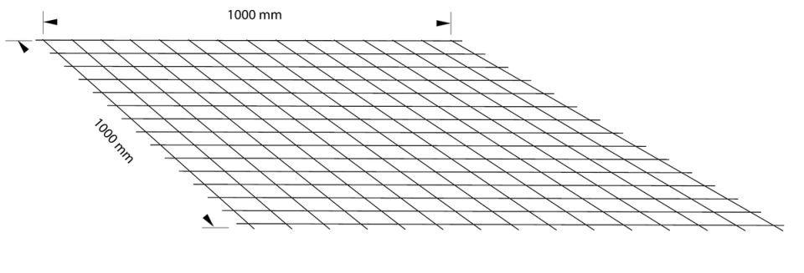

GTIN:

4260002744708

HAN:

10270210SD